1. 实验中遇到的问题：  
   以下是程序和显示的内容，显示的内容和期望的内容差别实在有些大：

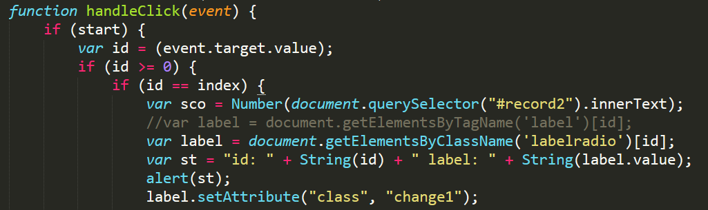

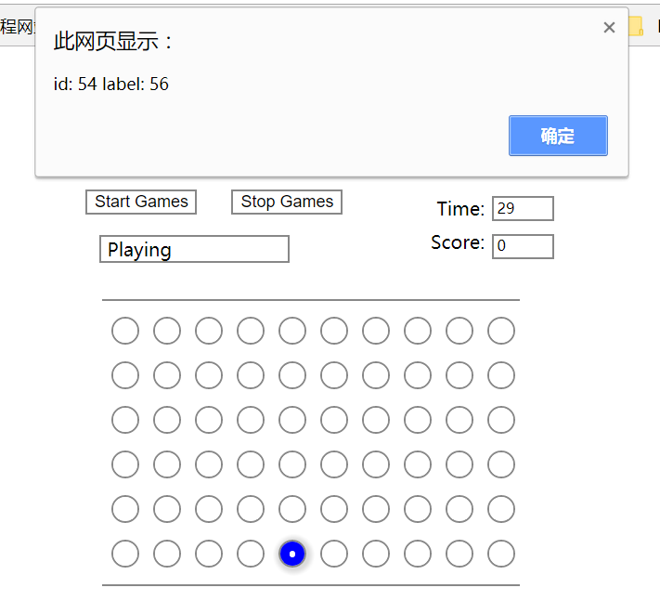

原来是以上的错误是因为是因为使用了setAttribute() 这个函数，这个函数会改变一个元素的类名，但是可以使用多个类名，这样元素就是多了一个类名，而不是更改了类名，但是TA说这是一种不好的风格，最好还是更改一下；所以现在去更改吧~